**UTS**



**Alif Aditya Ramadhani**

3122522015

D3 PSDKU SUMENEP

**PRODI D3 TEKNIK INFORMATIKA**

**DEPARTEMEN TEKNIK INFORMATIKA DAN KOMPUTER**

**PENS PSDKU SUMENEP**

Membuat Tabel Gaji_015

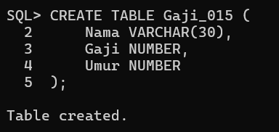

Membuat User alif, adit, dan rama

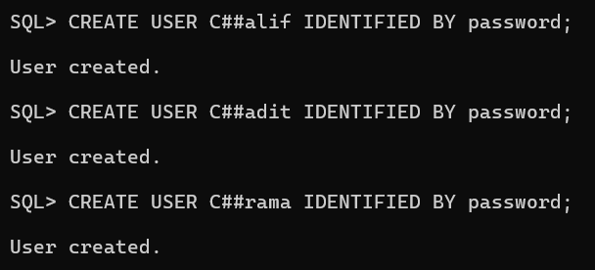

Memberikan role CONNECT kepada user alif

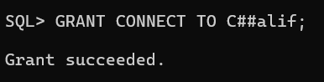

Memberikan role CONNECT dan RESOURCE kepada user adit

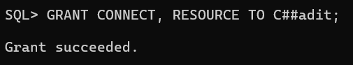

Perbedaan antara CONNECT dan RESOURCE:

* CONNECT: Memberikan hak akses ke database.
* RESOURCE: Memberikan hak akses untuk membuat objek di skema pengguna.

Memasukkan data ke dalam tabel Gaji

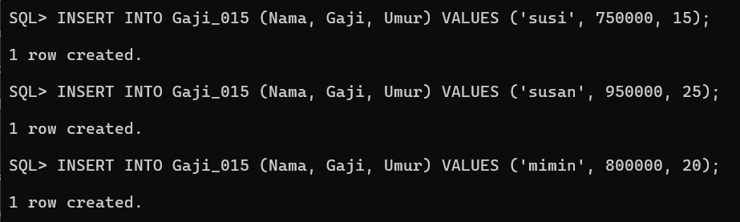

Memberikan privilege SELECT kepada user alif

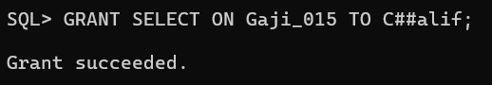

Memberikan role SELECT dan UPDATE kepada user adit

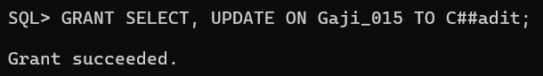

Ketika masuk sebagai user alif dan mencoba untuk melakukan update

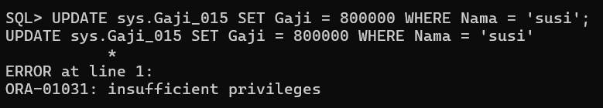

akan menerima pesan error "ORA-01031: insufficient privileges" karena user alif hanya memiliki hak akses SELECT.

Ketika masuk sebagai user adit dan mencoba untuk melakukan insert

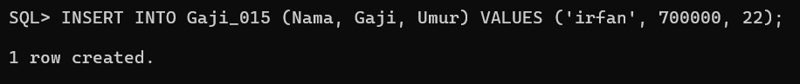

akan berhasil melakukan insert karena user adit memiliki hak akses INSERT.

Ketika masuk sebagai user adit dan mencoba untuk melakukan update pada kolom Umur

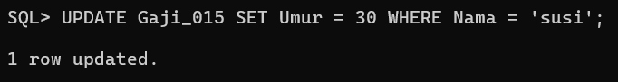

akan berhasil melakukan update karena user adit memiliki hak akses UPDATE.

Ketika masuk sebagai user adit dan mencoba untuk melakukan update pada kolom Gaji

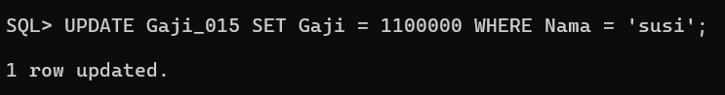

akan berhasil melakukan update karena user adit memiliki hak akses UPDATE.